УВЕДОМЛЕНИЕ

Администрацией Великого Новгорода, в том числе с привлечением органов внутренних дел, в настоящее время ведется розыск лиц, разместивших временные сооружения (гараж) по адресу: Великий Новгород, территория между ул. Достоевского, д. 17 и ул. Достоевского д. 32

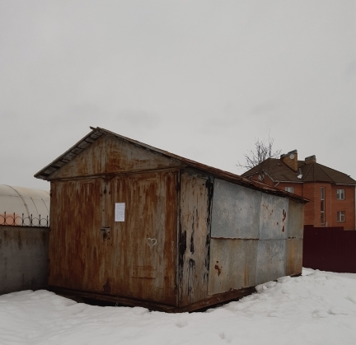

Если Вам известна какая-либо информация о лицах, использующих данные объекты, просьба сообщить по телефону: 983-601, 983-604 либо лично обратиться в комитет по управлению муниципальным имуществом и земельными ресурсами Великого Новгорода по адресу: Великий Новгород, ул. Мерецкова-Волосова, д.13, каб. 5, каб. 8.
Администрация Великого Новгорода уведомляет владельцев вышеуказанных строений о необходимости осуществить их демонтаж в целях освобождения земельного участка в срок до 10.04.2022 года.
В противном случае, после указанного срока Администрацией Великого Новгорода в отношении вышеуказанного имущества будут проведены мероприятия по признанию данных объектов (гаражей) бесхозяйным движимым имуществом и обращению в муниципальную собственность.
Дополнительно Администрация Великого Новгорода сообщает, что за использование земельных участков без правоустанавливающих документов предусмотрена административная ответственность в виде штрафа:
- на граждан не менее 5 000 р.;
- на юридических лиц не менее 100 000 р.
__________________________________________

